## 第55讲　沉淀溶解平衡图像的分析

[复习目标]　1.能正确分析沉淀溶解平衡图像。2.利用沉淀溶解平衡原理，分析图像中离子浓度的关系、*K*sp的计算等。



(一)常考沉淀溶解平衡图像的类型

1．沉淀溶解平衡移动中离子浓度关系曲线

以BaSO4在不同条件下沉淀溶解平衡为例

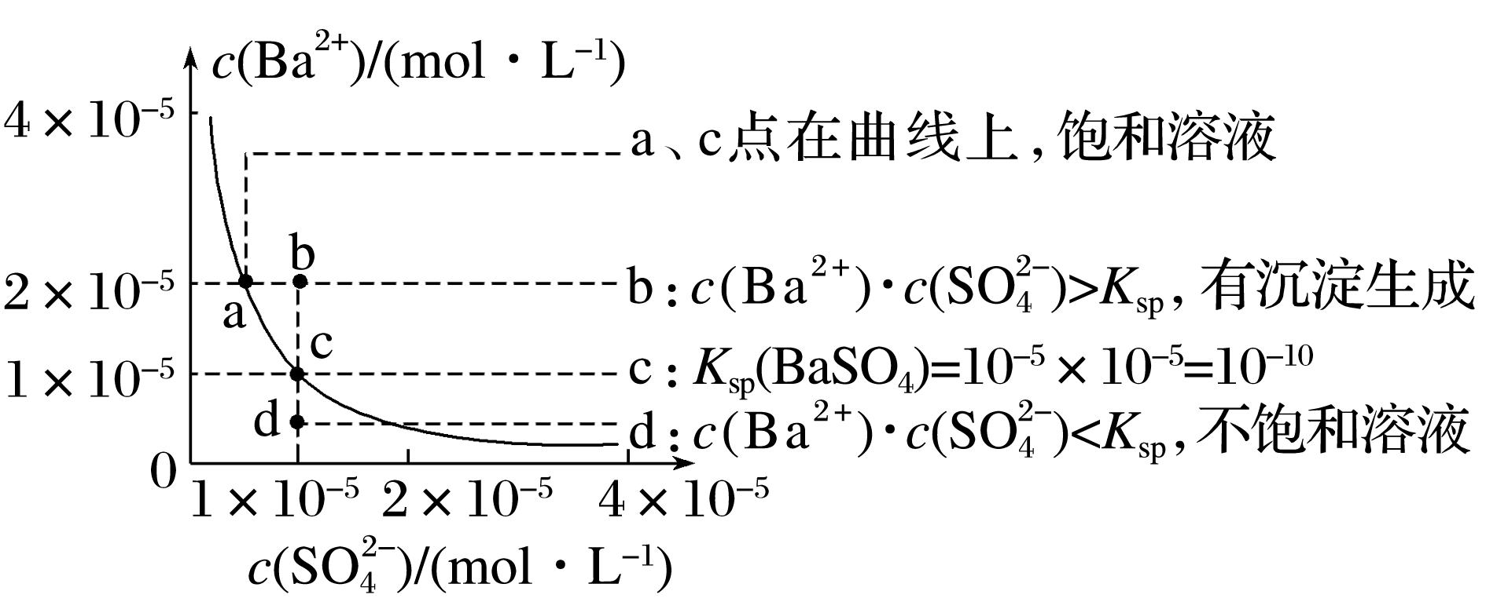

|  |  |
| --- | --- |
| a→c | 曲线上变化，增大*c*(SO) |
| b→c | 加入1×10－5 mol·L－1 Na2SO4溶液(加水不行) |
| d→c | 加入BaCl2固体(忽略溶液的体积变化) |
| c→a | 曲线上变化，增大*c*(Ba2＋) |
| 曲线上方的点表示有沉淀生成；曲线下方的点表示不饱和溶液 | |

2.沉淀溶解平衡移动中离子浓度对数关系曲线

|  |  |
| --- | --- |
| 图像 | 说明 |
| 已知：pM＝－lg *c*(M)(M：Mg2＋、Ca2＋、Mn2＋)，p(CO)＝－lg *c*(CO) | 横坐标数值越大，*c*(CO)越小 |
| 纵坐标数值越大，*c*(M)越小 |
| 曲线上方的点为不饱和溶液 |
| 曲线上的点为饱和溶液 |
| 曲线下方的点表示有沉淀生成 |
| 曲线上任意一点，坐标数值越大，其对应的离子浓度越小 |

3.沉淀滴定曲线

沉淀滴定曲线是沉淀滴定过程中构成难溶电解质的离子浓度与滴定剂加入量之间的关系曲线，用0.100 mol·L－1 AgNO3溶液滴定50.0 mL 0.050 0 mol·L－1含Cl－溶液的滴定曲线如图所示。回答下列问题：

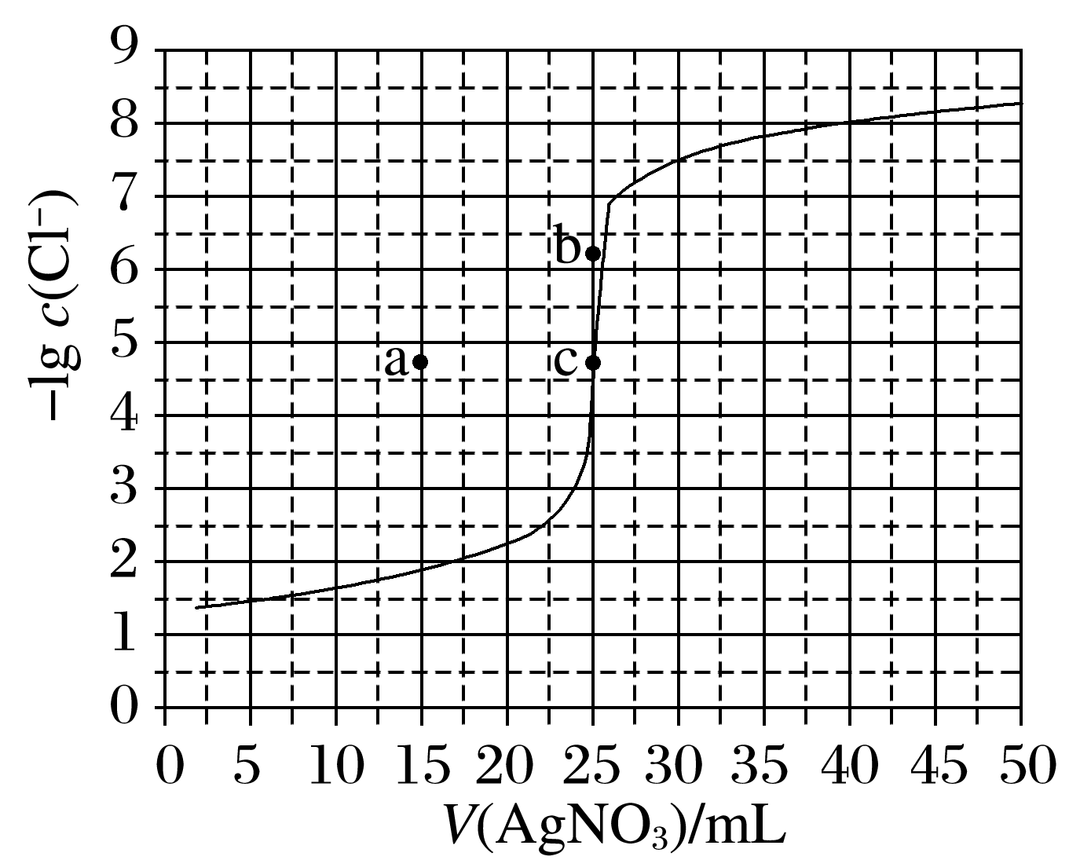

(1)根据曲线数据计算可知*K*sp(AgCl)的数量级为________。

(2)滴定终点c点为饱和AgCl溶液，*c*(Ag＋)______(填“＞”“＜”或“＝”)*c*(Cl－)。

(3)相同实验条件下，若改为0.040 0 mol·L－1 Cl－，反应终点c向______方向移动。

(4)相同实验条件下，若改为0.050 0 mol·L－1Br－，反应终点c向____方向移动。

答案　(1)10－10　(2)＝　(3)a　(4)b

解析　(1)由题图可知，当AgNO3溶液的体积为50.0 mL时，溶液中的*c*(Cl－)略小于10－8 mol·L－1，此时混合溶液中*c*(Ag＋)＝＝2.5×10－2 mol·L－1，故*K*sp(AgCl)＝*c*(Ag＋)·*c*(Cl－)≈2.5×10－2×10－8＝2.5×10－10。

(3)根据Ag＋＋Cl－===AgCl↓可知，达到滴定终点时，消耗AgNO3溶液的体积为＝20.0 mL，反应终点c向a方向移动。

(4)相同实验条件下，沉淀相同量的Cl－和Br－消耗的AgNO3的量相同，由于*K*sp(AgBr)<*K*sp(AgCl)，当滴加相同量的Ag＋时，溶液中*c*(Br－)<*c*(Cl－)，故反应终点c向b方向移动。

(二)分析沉淀溶解平衡曲线图像的一般思路

1．明确图像中横、纵坐标的含义。

2．分析曲线上或曲线外的点对应的溶液是否为饱和溶液时，要明确点所对应的溶液中，若离子浓度幂之积＞*K*sp，能形成沉淀，则该点所对应的溶液为过饱和溶液；若离子浓度幂之积＜*K*sp，不能形成沉淀，则该点所对应的溶液为不饱和溶液。

3．分析曲线上指定点的离子浓度时，需根据*K*sp计算或抓住*K*sp的特点，结合选项分析判断。溶液在蒸发时，离子浓度的变化分两种情况：原溶液不饱和时，离子浓度都增大；原溶液饱和时，离子浓度都不变。溶度积常数只是温度的函数，与溶液中的离子浓度无关，在同一曲线上的点，溶度积常数都相同。

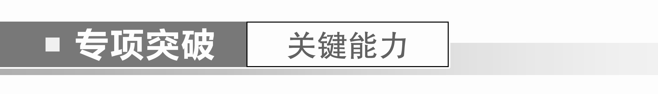

一、沉淀溶解平衡移动中离子浓度关系曲线分析

1．在*t* ℃时，Ag2CrO4在水中的沉淀溶解平衡曲线如图所示。下列说法正确的是(　　)

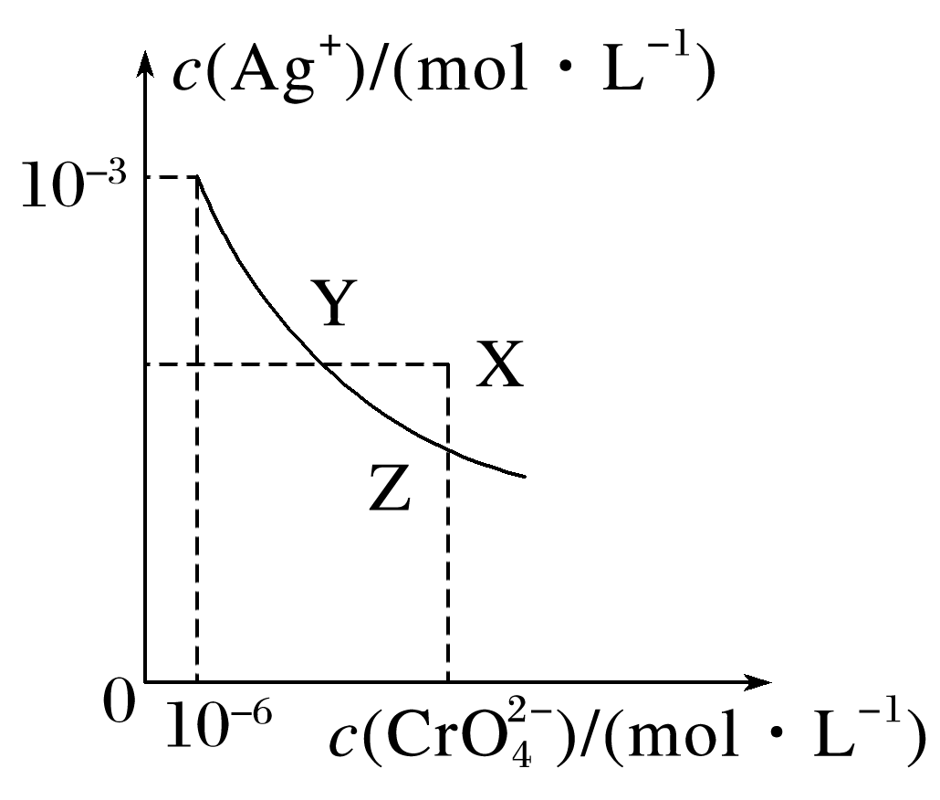

A．*t* ℃时，Ag2CrO4的*K*sp数量级是10－9

B．*t* ℃时，Ag2CrO4(s)＋2Cl－(aq)2AgCl(s)＋CrO(aq)的平衡常数*K*＝2.5×107[*t* ℃时*K*sp(AgCl)＝2×10－10]

C．*t* ℃时，用0.01 mol·L－1 AgNO3溶液滴定20 mL 0.01 mol·L－1 KCl和0.01 mol·L－1 K2CrO4的混合液，CrO先沉淀

D．在饱和Ag2CrO4溶液中加入K2CrO4固体可使溶液由Y点到X点

答案　B

解析　Ag2CrO4的沉淀溶解平衡为Ag2CrO4(s)2Ag＋(aq)＋CrO(aq)，*K*sp(Ag2CrO4)＝*c*2(Ag＋)·*c*(CrO)＝(10－3)2×10－6＝10－12，A错误；在*t* ℃时，Ag2CrO4(s)＋2Cl－(aq)2AgCl(s)＋CrO(aq)的平衡常数*K*＝＝＝＝＝2.5×107，B正确；开始生成AgCl沉淀时所需*c*(Ag＋)＝＝ mol·L－1＝2×10－8 mol·L－1，开始生成Ag2CrO4沉淀时所需*c*(Ag＋)＝＝mol·L－1＝10－5 mol·L－1＞2×10－8 mol·L－1，故先析出氯化银沉淀，C错误；在Ag2CrO4饱和溶液中加入K2CrO4固体，可使沉淀溶解平衡逆向移动，则溶液中*c*(CrO)增大，*c*(Ag＋)减小，不可能由Y点到X点，D错误。

2．(2022·广东汕头一中高三模拟)硫化镉(CdS)是一种难溶于水的黄色颜料，在水溶液中存在如下沉淀溶解平衡：CdS(s)Cd2＋(aq)＋S2－(aq)　Δ*H*>0，其沉淀溶解平衡曲线如图所示。下列说法错误的是(　　)

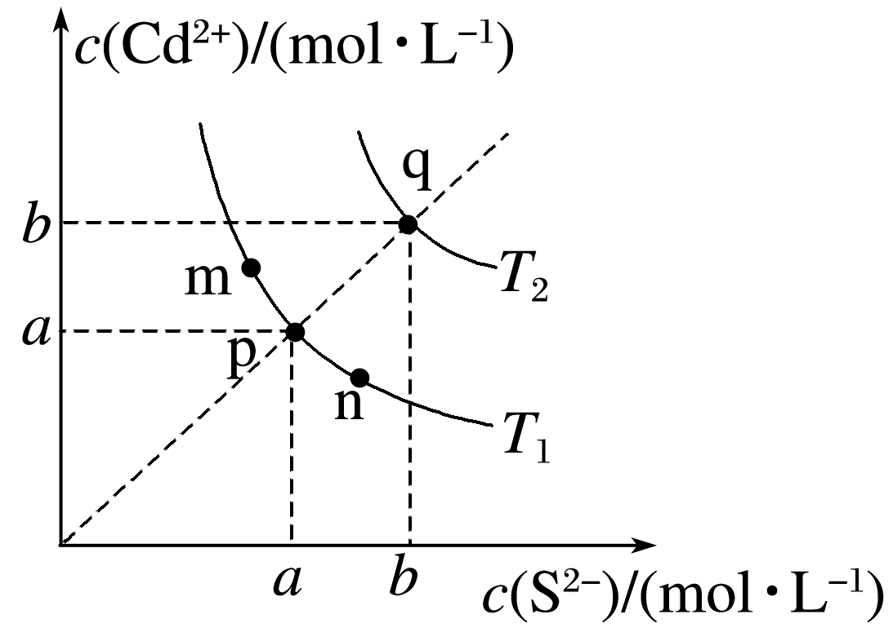

A．图中温度*T*1<*T*2

B．图中各点对应的*K*sp的关系为*K*sp(m)＝*K*sp(n)<*K*sp(p)<*K*sp(q)

C．向m点的溶液中加入少量Na2S固体，溶液组成由m沿mpn线向p方向移动

D．温度降低时，q点的饱和溶液的组成由q沿qp线向p方向移动

答案　B

解析　根据题干信息CdS(s)Cd2＋(aq)＋S2－(aq)　Δ*H*＞0可知CdS在水中溶解过程是一个吸热过程，升高温度平衡正向移动，故*K*sp＝*c*(Cd2＋)·*c*(S2－)增大，从图中可知*T*1＜*T*2，A正确；图像中m、n、p点均为在温度*T*1下所测离子浓度，故*K*sp(m)＝*K*sp(n)＝*K*sp(p)，B错误；m点达到沉淀溶解平衡，加入少量Na2S固体，平衡逆向移动，*c*(S2－)增大，*c*(Cd2＋)减小，溶液组成由m沿mpn线向p方向移动，C正确；平衡CdS(s)Cd2＋(aq)＋S2－(aq)正向吸热，温度降低时，q点对应饱和溶液溶解度下降，说明溶液中*c*(S2－)和*c*(Cd2＋)同时减小，q点的饱和溶液的组成由q沿qp线向p方向移动，D正确。

二、沉淀溶解平衡移动中离子浓度对数关系曲线

3．(2022·中原名校联考)室温下两种金属硫化物MS、QS的沉淀溶解平衡曲线分别为图中的 Ⅰ、Ⅱ(X2＋代表 M2＋或Q2＋)，下列有关说法正确的是(　　)

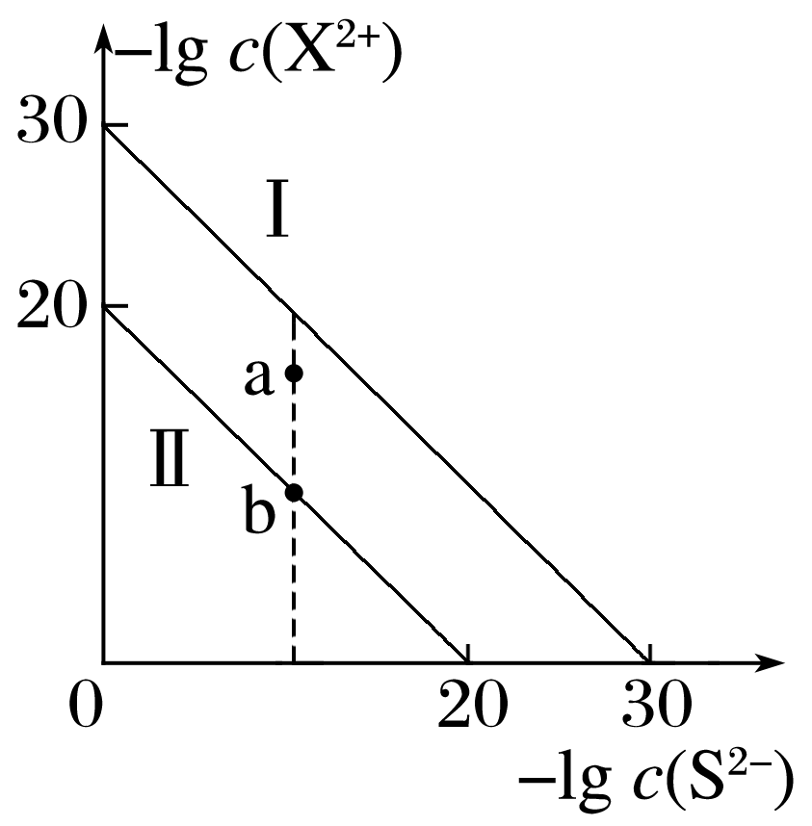

A．MS易与可溶性Q(NO3)2的溶液作用转化为QS

B．与a点对应的由MS形成的分散系很稳定

C．向*c*(M2＋)>*c*(Q2＋)的混合溶液中滴加Na2S溶液，首先析出MS沉淀

D．蒸发a点的QS溶液可得到b点状态的QS溶液

答案　C

解析　A项，由图知，当－lg *c*(S2－)＝0即*c*(S2－)＝1 mol·L－1时，*c*(M2＋)＝1× 10－30 mol·L－1、*c*(Q2＋)＝1×10－20 mol·L－1，故 *K*sp(MS)＝1× 10－30，*K*sp(QS)＝1× 10－20，MS(s)＋Q2＋(aq)QS(s)＋M2＋(aq)，*K*＝＝1×10－10，*K*值很小，故该转化很难进行，错误；B项，a点对应的分散系相对于MS而言属于过饱和溶液，不稳定，错误；C项，由于MS、QS组成形式相同且*K*sp(QS)>*K*sp(MS), 故相同条件下MS先形成沉淀，正确；D项，蒸发QS的不饱和溶液时，*c*(Q2＋)、*c*(S2－ )均增大，错误。

4．(2023·无锡模拟)常温时，若Ca(OH)2和CaWO4(钨酸钙)的沉淀溶解平衡曲线如图所示(已知＝0.58)。下列分析正确的是(　　)

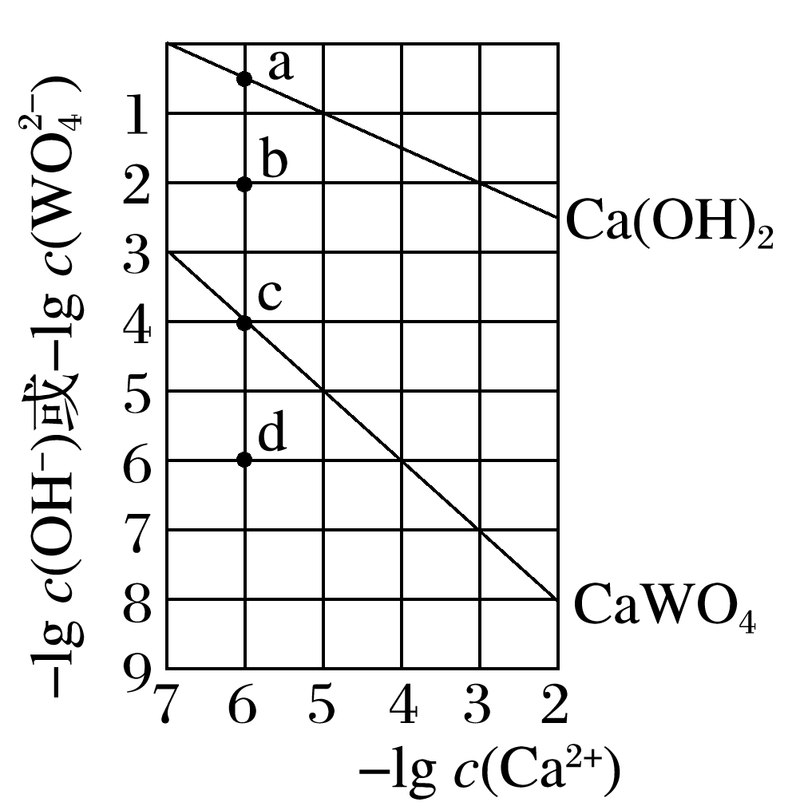

A．由图可知常温下*K*sp(CaWO4)＜*K*sp[Ca(OH)2]

B．饱和Ca(OH)2溶液中加入少量CaO，溶液变浑浊，但Ca2＋数目不变

C．饱和Ca(OH)2溶液和饱和CaWO4溶液等体积混合：*c*(WO)＜*c*(Ca2＋)＜*c*(H＋)＜*c*(OH－)

D．d点的CaWO4溶液中，加入CaCl2固体，d点溶液组成沿da线向c点移动(假设混合后溶液体积不变)

答案　A

解析　由图可知常温下，饱和Ca(OH)2溶液中当*c*(Ca2＋)＝10－3 mol·L－1时，*c*(OH－)＝10－2 mol·L－1，*K*sp[Ca(OH)2]＝10－7，c点当*c*(Ca2＋)＝10－6 mol·L－1时，*c*(WO)＝10－4 mol·L－1，*K*sp(CaWO4)＝10－10，则*K*sp(CaWO4)＜*K*sp[Ca(OH)2]，A正确；CaO与水反应，生成Ca(OH)2，反应放热温度升高，溶解度变小，析出Ca(OH)2，仍为饱和溶液，但溶剂减少，则Ca2＋数目减少，B错误；Ca(OH)2饱和溶液中*c*(Ca2＋)＝≈2.9×10－3 mol·L－1，*c*(OH－)＝5.8×10－3 mol·L－1，则CaWO4饱和溶液中*c*(WO)＝*c*(Ca2＋)＝＝10－5 mol·L－1，因此等体积混合后溶液中*c*(H＋)＜*c*(Ca2＋)，C错误；d点的CaWO4溶液为不饱和溶液，加入CaCl2固体，*c*(Ca2＋)增大，－lg *c*(Ca2＋)减小，*c*(WO)不变，则d点溶液组成应沿水平线向右移动(假设混合后溶液体积不变)，D错误。

三、沉淀滴定曲线

5．25 ℃时，用0.100 0 mol·L－1的AgNO3溶液分别滴定体积均为 *V*0 mL且浓度均为 0.100 0 mol·L－1的KCl、KBr及KI溶液，其滴定曲线如图。

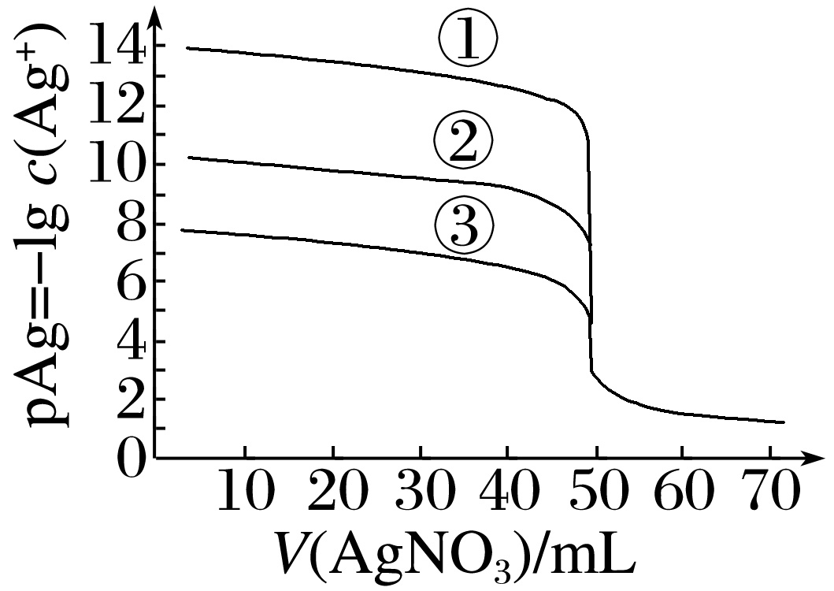

已知：25 ℃时，AgCl、AgBr及AgI溶度积常数依次为1.8×10－10、5.0×10－13、8.3×10－17，下列说法正确的是(　　)

A．*V*0＝45.00

B．滴定曲线①表示KCl的滴定曲线

C．滴定KCl时，可加入少量的KI作指示剂

D．当AgNO3溶液滴定至60.00 mL时，溶液中*c*(I－)＜*c*(Br－)＜*c*(Cl－)

答案　D

解析　由25 ℃时AgCl、AgBr及AgI的溶度积及图像可知，*V*0＝50.00；*c*(Ag＋)由大到小依次是AgCl、AgBr、AgI，所以－lg *c*(Ag＋)从小到大依次为AgCl、AgBr、AgI，所以曲线③、②、①依次为KCl、KBr及KI溶液的滴定曲线；在滴定KCl时，不能用KI作指示剂，因为AgI溶度积更小，更容易沉淀；同理，当AgNO3溶液滴定至60.00 mL时，AgNO3溶液过量10.00 mL，溶液中的*c*(Ag＋)相同，所以溶液中*c*(I－)＜*c*(Br－)＜*c*(Cl－)。

6．(2022·湖南师范大学附属中学模拟)*T* K时，现有25 mL含KCl和KCN的溶液，用0.100 0 mol·L－1的硝酸银标准溶液对该混合液进行电位滴定(CN－与H＋的反应可以忽略)，获得电动势(*E*)和硝酸银标准溶液体积(*V*)的电位滴定曲线如图所示，曲线上的转折点即为化学计量点。已知：

Ⅰ.Ag＋与CN－反应过程为

①Ag＋＋2CN－===[Ag(CN)2]－

②[Ag(CN)2]－＋Ag＋===2AgCN

Ⅱ.*T* K时，*K*sp(AgCN)＝2×10－16，*K*sp(AgCl)＝2×10－10。

Ⅲ.当溶液中CN－浓度较大时，通常难以形成AgCN沉淀。

下列说法错误的是(　　)

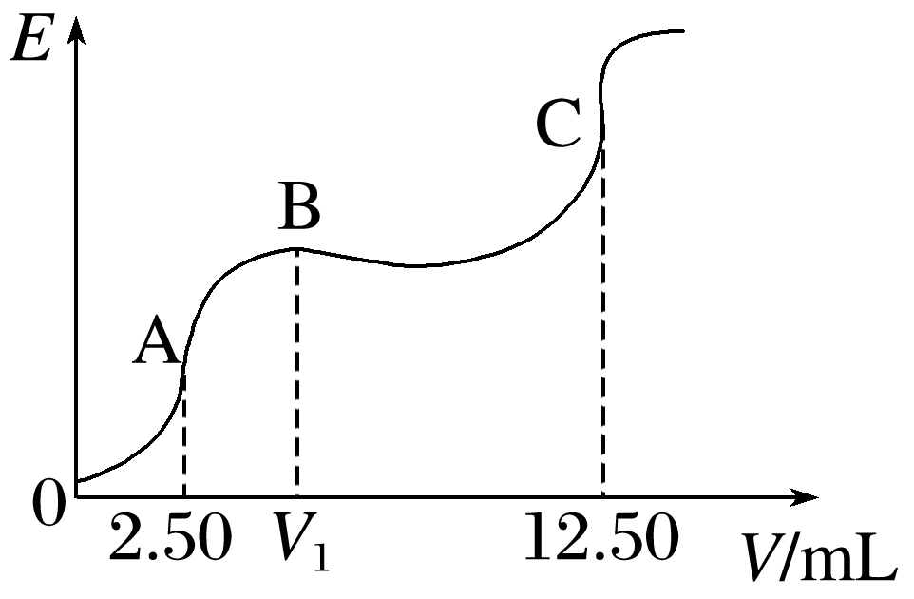

A．*V*1＝5.00，B点时生成AgCN

B．*c*(KCN)＝0.020 00 mol·L－1，*c*(KCl)＝0.030 00 mol·L－1

C．若反应①的平衡常数为*K*1，反应②的平衡常数为*K*2，则*K*1＋*K*2＝2*K*sp(AgCN)

D．C点时，溶液中＝106

答案　C

解析　溶度积常数表达式相同时，溶度积小的先生成沉淀，曲线上的转折点即为化学计量点，结合方程式①②知，B点生成AgCN，B点消耗硝酸银溶液的体积是A点的2倍，则*V*1＝5.00，故A项正确；A点生成[Ag(CN)2]－，根据方程式①知*c*(KCN)＝＝0.020 0 mol·L－1，B点KCN完全和AgNO3反应生成AgCN，*V*1＝5.00，则KCl和硝酸银完全反应消耗*V*(AgNO3)＝(12.50－5.00) mL＝7.50 mL，则*c*(KCl)＝＝0.030 0 mol·L－1，故B项正确；反应①的平衡常数为*K*1，反应②的平衡常数为*K*2，得Ag＋＋CN－===AgCN，*K*sp(AgCN)＝，故C项错误；C点溶液中＝＝＝106，故D项正确。



1．(2021·全国甲卷，12)已知相同温度下，*K*sp(BaSO4)＜*K*sp(BaCO3)。某温度下，饱和溶液中－lg [*c*(SO)]、－lg[*c*(CO)]与－lg[*c*(Ba2＋)]的关系如图所示。下列说法正确的是(　　)

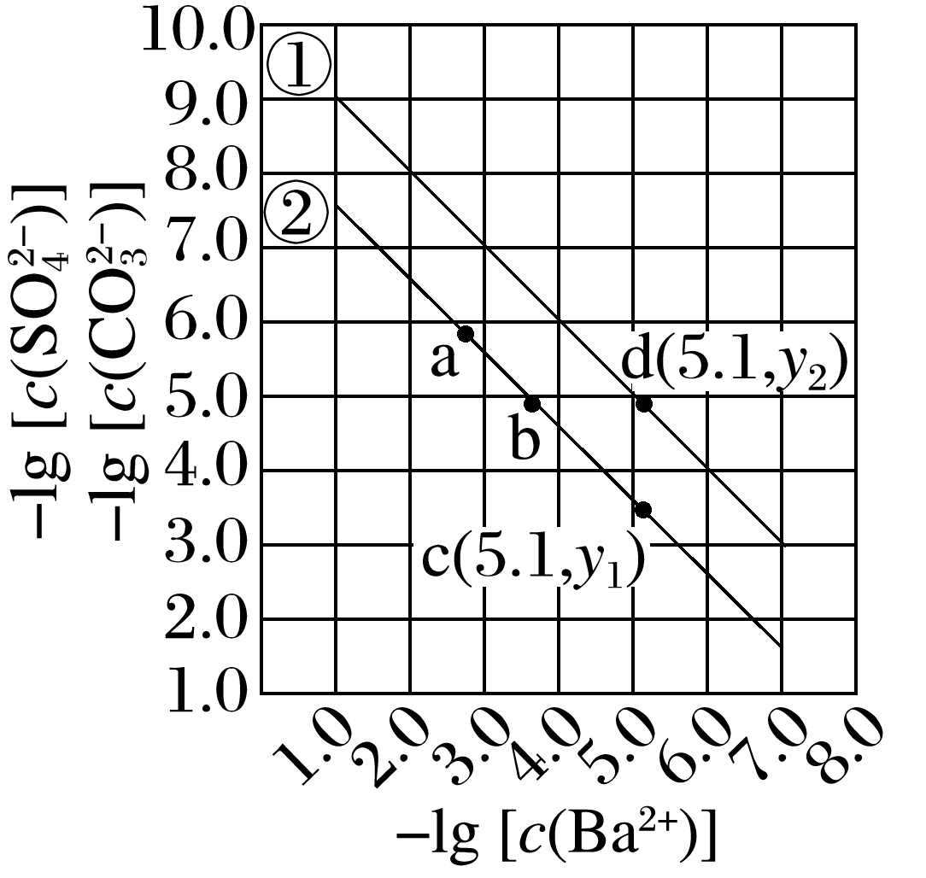

A．曲线①代表BaCO3的沉淀溶解曲线

B．该温度下BaSO4的*K*sp(BaSO4)值为1.0×10－10

C．加适量BaCl2固体可使溶液由a点变到b点

D．*c*(Ba2＋)＝10－5.1时两溶液中＝

答案　B

解析　由题可知，曲线上的点均为饱和溶液中微粒浓度关系，由题及图像分析可知，曲线①为BaSO4的沉淀溶解曲线，选项A错误；曲线①为BaSO4溶液中－lg[*c*(Ba2＋)]与－lg[*c*(SO)]的关系，由图可知，当溶液中－lg[*c*(Ba2＋)]＝3时，－lg[*c*(SO)]＝7，则－lg[*K*sp(BaSO4)]＝7＋3＝10，因此*K*sp(BaSO4)＝1.0×10－10，选项B正确；向饱和BaCO3溶液中加入适量BaCl2固体后，溶液中*c*(Ba2＋)增大，根据温度不变则*K*sp(BaCO3)不变可知，溶液中*c*(CO)将减小，因此a点将沿曲线②向左上方移动，选项C错误；由图可知，当溶液中*c*(Ba2＋)＝10－5.1 mol·L－1时，两溶液中＝＝，选项D错误。

2．(2022·海南，14改编)某元素M的氢氧化物M(OH)2(s)在水中的溶解反应为：M(OH)2(s)M2＋(aq)＋2OH－(aq)、M(OH)2(s)＋2OH－(aq)M(OH)(aq)，25 ℃，－lg *c*与pH的关系如图所示，*c*为M2＋或M(OH)浓度的值。下列说法错误的是(　　)

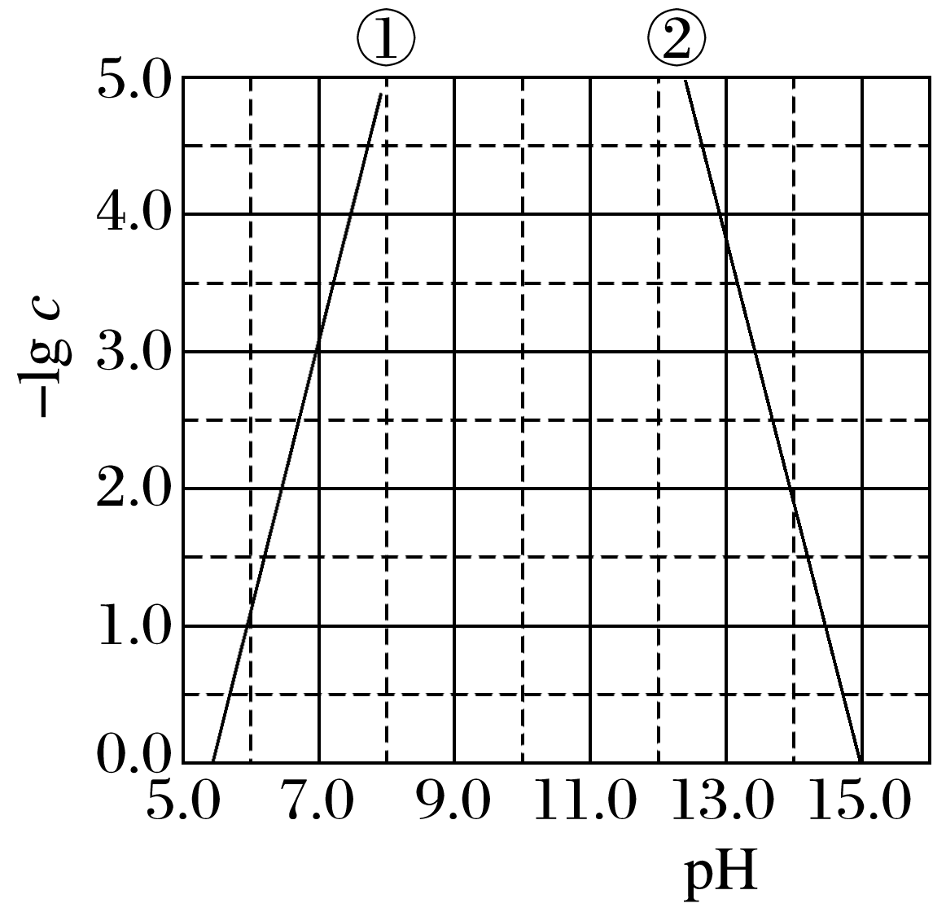

A．曲线①代表－lg *c*(M2＋)与pH的关系

B．M(OH)2的*K*sp约为1×10－17

C．向*c*(M2＋)＝0.1 mol·L－1的溶液中加入NaOH溶液至pH＝9.0，体系中元素M主要以M(OH)2(s)存在

D．向*c*＝0.1 mol·L－1的溶液中加入等体积0.4 mol·L－1的HCl后，体系中元素M主要以M2＋存在

答案　D

解析　由题干信息可知，随着pH增大，*c*(OH－)增大，则*c*(M2＋)减小，*c*[M(OH)]增大，即－lg *c*(M2＋)增大，－lg *c*[M(OH)]减小，因此曲线①代表－lg *c*(M2＋)与pH的关系，曲线②代表－lg *c*[M(OH)]与pH的关系，A正确；由图像可知，pH＝7.0时，－lg *c*(M2＋)＝3.0，则M(OH)2的*K*sp＝*c*(M2＋)·*c*2(OH－)＝1×10－17，B正确；根据图像可知，pH＝9.0时，*c*(M2＋)、*c*[M(OH)]均极小，则体系中元素M主要以M(OH)2(s)存在，C正确；由曲线②可知，*c*[M(OH)]＝0.1 mol·L－1时pH≈14.5，则*c*(OH－)＝100.5 mol·L－1＞3 mol·L－1，因此加入等体积0.4 mol·L－1的HCl后，*c*(OH－)减小，平衡M(OH)2(s)＋2OH－(aq)[M(OH)](aq)逆向移动，因HCl的量不能使M(OH)2溶解，所以体系中M不可能主要以M2＋存在，D错误。

3．(2022·湖南，10)室温时，用0.100 mol·L－1的标准AgNO3溶液滴定15.00 mL浓度相等的Cl－、Br－和I－混合溶液，通过电位滴定法获得lg *c*(Ag＋)与*V*(AgNO3)的关系曲线如图所示[忽略沉淀对离子的吸附作用。若溶液中离子浓度小于1.0×10－5 mol·L－1时，认为该离子沉淀完全。*K*sp(AgCl)＝1.8×10－10，*K*sp(AgBr)＝5.4×10－13，*K*sp(AgI)＝8.5×10－17]。下列说法正确的是(　　)

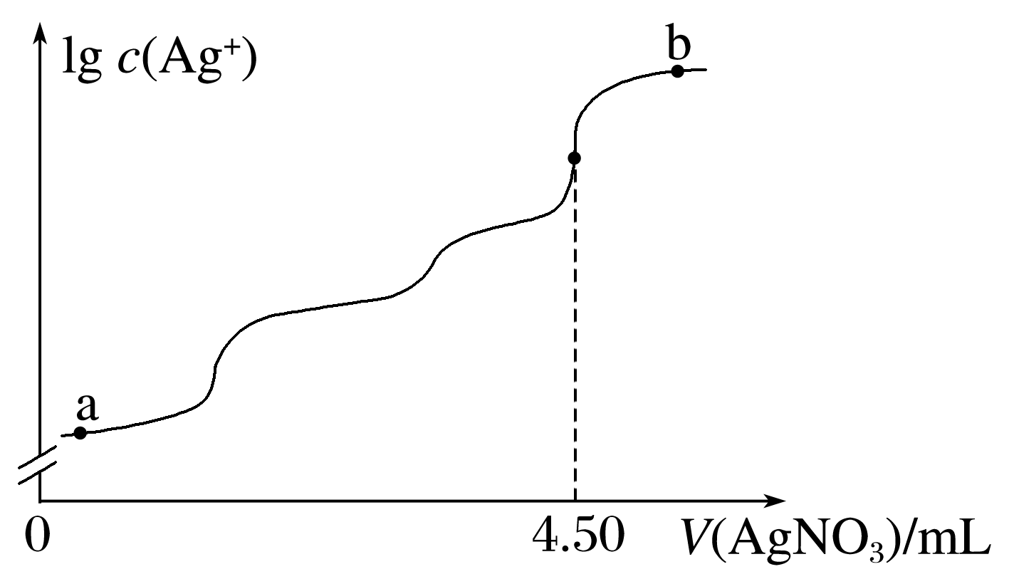

A．a点：有白色沉淀生成

B．原溶液中I－的浓度为0.100 mol·L－1

C．当Br－沉淀完全时，已经有部分Cl－沉淀

D．b点：*c*(Cl－)>*c*(Br－)>*c*(I－)>*c*(Ag＋)

答案　C

解析　根据三种沉淀的溶度积常数，三种离子沉淀的先后顺序为I－、Br－、Cl－，根据滴定图示，当滴入4.50 mL硝酸银溶液时，Cl－恰好沉淀完全，此时共消耗硝酸银的物质的量为4.50×10－3 L×0.100 mol·L－1＝4.5×10－4 mol，所以Cl－、Br－和I－均为1.5×10－4 mol。I－先沉淀，所以a点有黄色沉淀AgI生成，I－的浓度为＝0.010 mol·L－1，故A、B错误；当Br－沉淀完全时(Br－浓度为1.0×10－5 mol·L－1)，溶液中的*c*(Ag＋)＝＝ mol·L－1＝5.4×10－8 mol·L－1，则此时溶液中的*c*(Cl－)＝＝ mol·L－1≈3.3×10－3 mol·L－1，原溶液中的*c*(Cl－)＝*c*(I－)＝0.010 mol·L－1，则已经有部分Cl－沉淀，故C正确；b点加入了过量的硝酸银溶液，Ag＋浓度最大，故D错误。

4．(2022·山东，14)工业上以SrSO4(s)为原料生产SrCO3(s)，对其工艺条件进行研究。现有含SrCO3(s)的0.1 mol·L－1、1.0 mol·L－1 Na2CO3溶液，含SrSO4(s)的0.1 mol·L－1、1.0 mol·L－1 Na2SO4溶液。在一定pH范围内，四种溶液中lg [*c*(Sr2＋)/mol·L－1]随pH的变化关系如图所示。下列说法错误的是(　　)

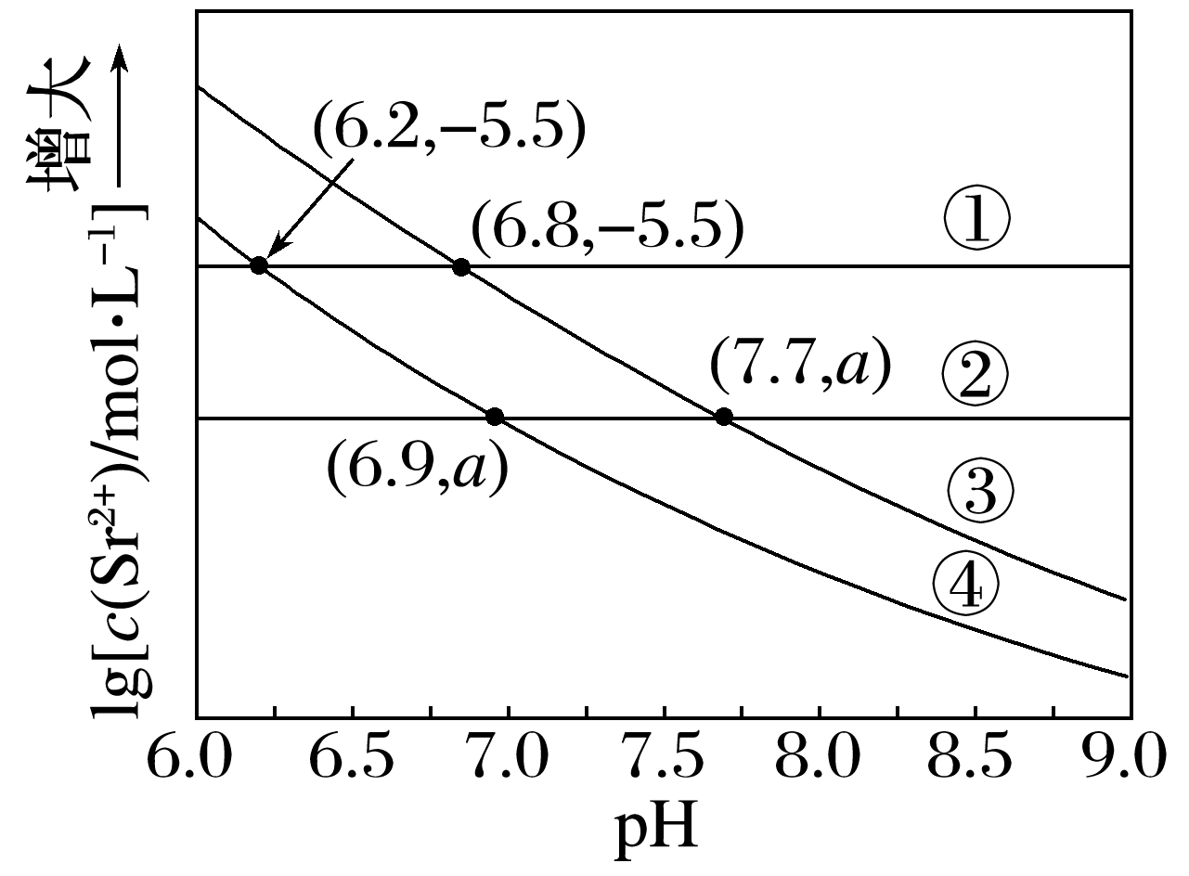

A．反应SrSO4(s)＋CO(aq)SrCO3(s)＋SO(aq)的平衡常数*K*＝

B．*a*＝－6.5

C．曲线④代表含SrCO3(s)的1.0 mol·L－1 Na2CO3溶液的变化曲线

D．对含SrSO4(s)且Na2SO4和Na2CO3初始浓度均为1.0 mol·L－1的混合溶液，pH ≥7.7时才发生沉淀转化

答案　D

解析　硫酸是强酸，随着溶液pH变化，溶液中硫酸根离子浓度几乎不变，则含硫酸锶固体的硫酸钠溶液中锶离子的浓度几乎不变，pH相同时，溶液中硫酸根离子浓度越大，锶离子浓度越小，所以曲线①代表含硫酸锶固体的0.1 mol·L－1硫酸钠溶液的变化曲线，曲线②代表含硫酸锶固体的1.0 mol·L－1硫酸钠溶液的变化曲线；碳酸是弱酸，溶液pH越小，溶液中碳酸根离子浓度越小，锶离子浓度越大，pH相同时，1.0 mol·L－1碳酸钠溶液中碳酸根离子浓度大于0.1 mol·L－1碳酸钠溶液，则曲线③表示含碳酸锶固体的0.1 mol·L－1碳酸钠溶液的变化曲线，曲线④表示含碳酸锶固体的1.0 mol·L－1碳酸钠溶液的变化曲线，故C正确；反应SrSO4(s)＋CO(aq)SrCO3(s)＋SO(aq)的平衡常数*K*＝＝＝，故A正确；曲线①代表含硫酸锶固体的0.1 mol·L－1硫酸钠溶液的变化曲线，则硫酸锶的溶度积*K*sp(SrSO4)＝10－5.5×0.1＝10－6.5，温度不变，溶度积不变，则在曲线②中溶液pH为7.7时，锶离子的浓度为 mol·L－1＝10－6.5 mol·L－1，则*a*为－6.5，故B正确；对含SrSO4(s)且Na2SO4和Na2CO3初始浓度均为1.0 mol·L－1的混合溶液中锶离子浓度为10－6.5 mol·L－1，根据图示，pH≥6.9时锶离子浓度降低，所以pH≥6.9时发生沉淀转化，故D错误。

### 课时精练

1．常温下，*K*sp(CaCO3)＝2.8×10－9，CaSO4在水中的沉淀溶解平衡曲线如图所示。下列判断错误的是(　　)

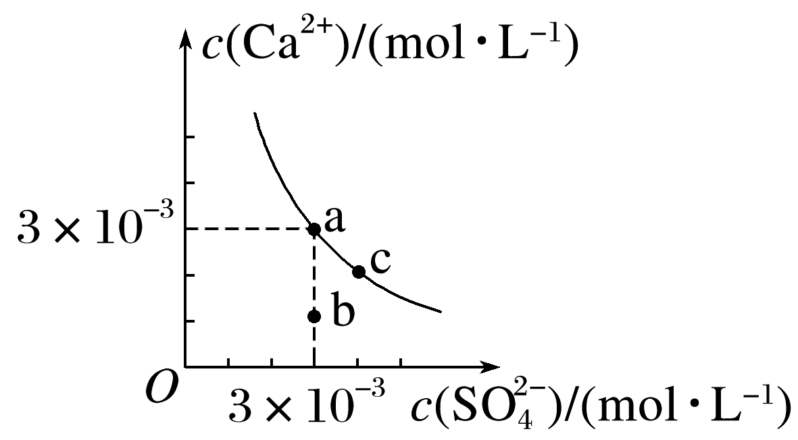

A．a点是CaSO4的饱和溶液而b点不是

B．蒸发水可使溶液由b点变化到a点

C．常温下，CaCO3(s)＋SO(aq)CaSO4(s)＋CO(aq)的*K*＝3.1×10－4

D．除去锅炉中的CaSO4时，可用Na2CO3溶液将其转化为CaCO3

答案　B

解析　a点位于沉淀溶解平衡曲线上，所以为饱和溶液，b点位于曲线下方，为不饱和溶液，故A正确；b点和a点溶液中硫酸根离子浓度相同，蒸发水硫酸根离子和钙离子浓度均会增大，无法变化到a点，故B错误；对于反应CaCO3(s)＋SO(aq)CaSO4(s)＋CO(aq)平衡常数*K*＝＝＝＝≈3.1×10－4，故C正确；常温下*K*sp(CaSO4)>*K*sp(CaCO3)，二者为同类型沉淀，硫酸钙的溶解度大于碳酸钙的溶解度，所以Na2CO3溶液可将CaSO4转化为CaCO3，故D正确。

2．常温下，取一定量的PbI2固体配成饱和溶液，*t*时刻改变某一条件，离子浓度变化如图所示。下列有关说法正确的是(　　)

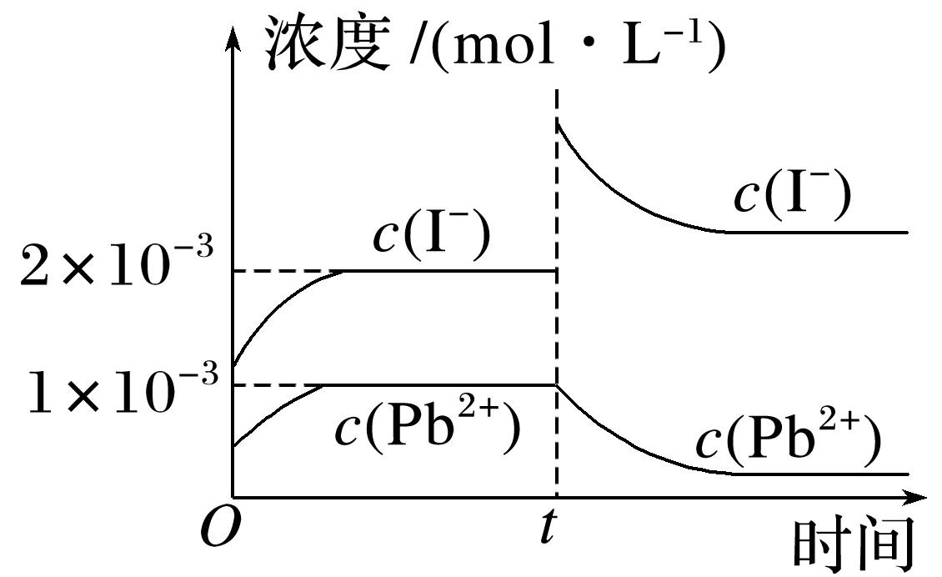

A．常温下，PbI2的*K*sp为2×10－6

B．温度不变，向PbI2饱和溶液中加入少量硝酸铅浓溶液，平衡向左移动，Pb2＋的浓度减小

C．温度不变，*t*时刻改变的条件可能是向溶液中加入了KI固体，PbI2的*K*sp增大

D．常温下，*K*sp(PbS)＝8×10－28，向PbI2的悬浊液中加入Na2S溶液，反应PbI2(s)＋S2－(aq)PbS(s)＋2I－(aq)的平衡常数为5×1018

答案　D

解析　根据图像知，常温下平衡时溶液中*c*(Pb2＋)、*c*(I－)分别是1×10－3mol·L－1、2×10－3mol·L－1，因此*K*sp(PbI2)＝*c*(Pb2＋)·*c*2(I－)＝4×10－9，A错误；PbI2饱和溶液中存在平衡：PbI2(s)Pb2＋(aq)＋2I－(aq)，温度不变，向PbI2饱和溶液中加入少量硝酸铅浓溶液，Pb2＋浓度增大，平衡逆向移动，最终平衡时Pb2＋浓度仍然比原平衡时大，B错误；根据图像知，*t*时刻改变的条件是增大I－的浓度，温度不变，PbI2的*K*sp不变，C错误；反应PbI2(s)＋S2－(aq) PbS(s)＋2I－(aq)的平衡常数*K*＝＝＝5×1018，D正确。

3．*T* ℃时，向5 mL *a* mol·L－1 BaCl2溶液中逐滴加入0.1 mol·L－1 Na2CO3溶液，滴加过程中溶液的－lg *c*(Ba2＋)与Na2CO3溶液体积(*V*)的关系如图所示，下列说法正确的是[已知：lg 5＝0.7，*K*sp(BaSO4)＝1.0×10－10](　　)

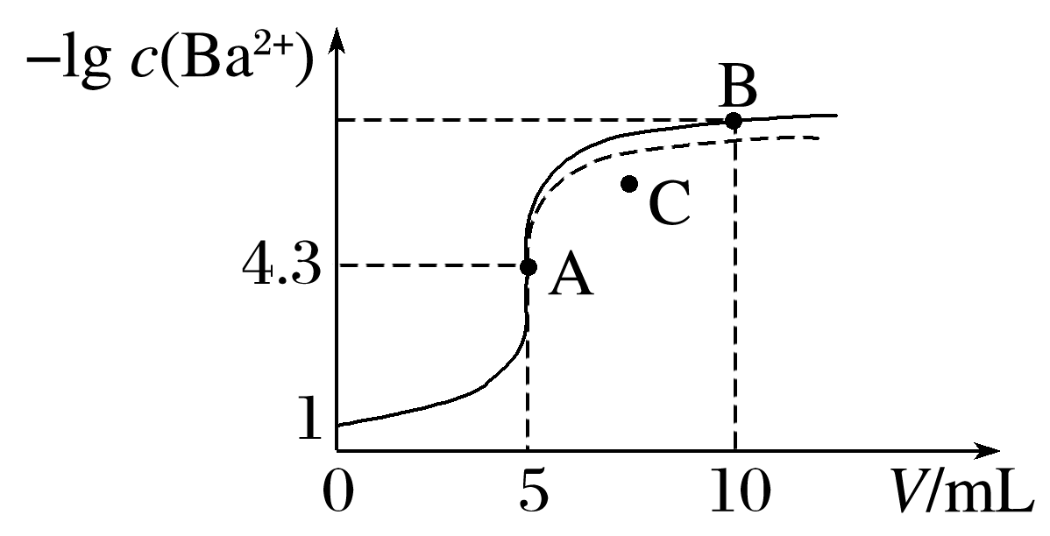

A．A、B两点溶液中*c*(Ba2＋)之比为2 000∶3

B．*a*＝10－4.3

C．*T* ℃时，C点对应的含BaCO3的分散系很稳定

D．若用同浓度的Na2SO4溶液代替Na2CO3溶液，则图像在A点后的变化曲线如虚线部分

答案　A

解析　由图可知，当未加入碳酸钠溶液时，*V*＝0、－lg *c*(Ba2＋)＝1，则*a*＝0.1，A点氯化钡溶液与碳酸钠溶液恰好完全反应，溶液中*c*(Ba2＋)＝*c*(CO)＝10－4.3 mol·L－1，则碳酸钡的溶度积*K*sp(BaCO3)＝*c*(Ba2＋)·*c*(CO)＝10－4.3×10－4.3＝10－8.6。B点碳酸钠溶液过量，溶液中*c*(CO)＝＝ mol·L－1，由溶度积可知溶液中*c*(Ba2＋)＝＝ mol·L－1＝3×10－7.6 mol·L－1，则A、B两点溶液中*c*(Ba2＋)之比为，由lg 5＝0.7可知，103.3＝2 000，则＝，故A项正确，B项错误；由图可知，*T* ℃时，C点溶液中离子积浓度幂之积大于溶度积*K*sp，能析出沉淀，分散系是不稳定的悬浊液，故C项错误；碳酸钡的溶度积*K*sp(BaCO3)＝1.0×10－8.6＞*K*sp(BaSO4)＝10－10，则图中横坐标为5～10的曲线应该在实线的上面，故D项错误。

4．(2023·福建模拟)一定温度下，将足量的BaSO4固体溶于50 mL水中，充分搅拌，慢慢加入Na2CO3固体，随着*c*(CO)增大，溶液中*c*(Ba2＋)的变化曲线如图所示。下列说法不正确的是(　　)

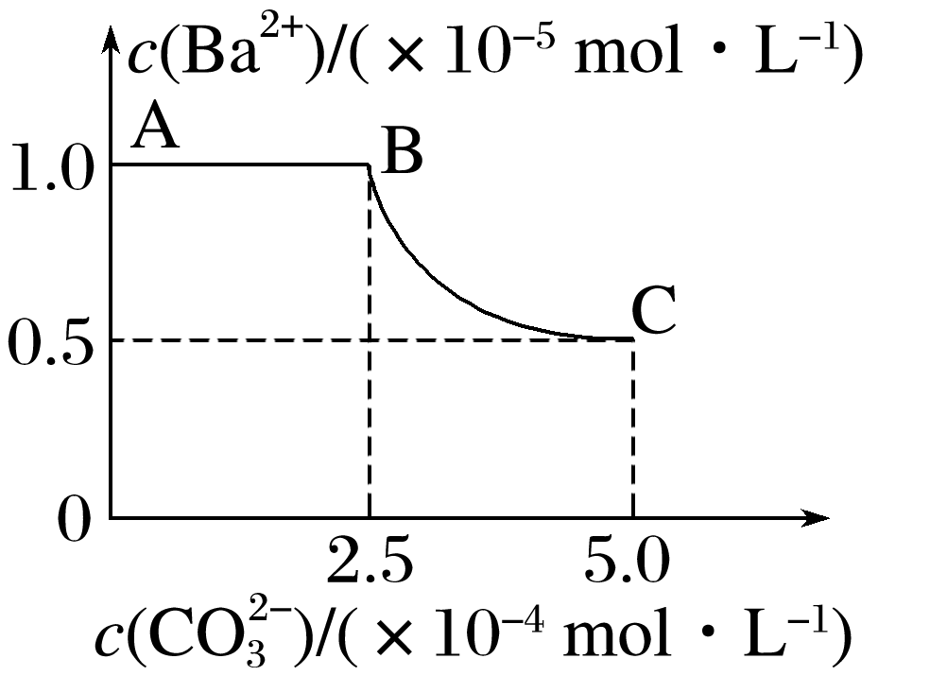

A．该温度下，*K*sp(BaSO4)＜*K*sp(BaCO3)

B．加入Na2CO3固体，立即有BaCO3固体生成

C．BaCO3的*K*sp＝2.5×10－9

D．曲线BC段内，＝25

答案　B

解析　当*c*(CO)＝0时，*c*(SO)＝*c*(Ba2＋)＝1.0×10－5 mol·L－1，故BaSO4的溶度积*K*sp(BaSO4)＝1.0×10－5×1.0×10－5＝1.0×10－10。由题图可知当*c*(CO)＞2.5×10－4 mol·L－1时，开始有BaCO3生成，BaCO3的溶度积*K*sp(BaCO3)＝2.5×10－4×1.0×10－5＝2.5×10－9，A、C项正确，B项错误；曲线BC段内，BaSO4(s)和BaCO3(s)在溶液中都达到了沉淀溶解平衡状态，故＝＝＝＝25，D项正确。

5．常温下，Fe(OH)3和Cu(OH)2沉淀溶解平衡曲线如图所示。下列有关说法正确的是(　　)

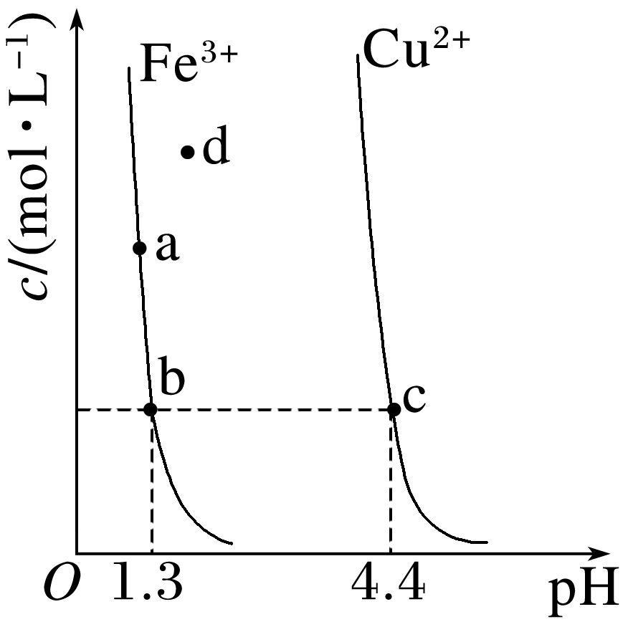

A．*K*sp[Fe(OH)3]＞*K*sp[Cu(OH)2]

B．a、b、c、d四点的*K*w不同

C．在Fe(OH)3饱和溶液中加入适量硝酸钾晶体可使a点变到b点

D．d点时的Cu(OH)2溶液为不饱和溶液

答案　D

解析　根据图示，b点*c*(Fe3＋)与c点*c*(Cu2＋)相等，而b点*c*(OH－)＝10－12.7 mol·L－1，c点*c*(OH－)＝10－9.6 mol·L－1，根据*K*sp[Fe(OH)3]＝*c*(Fe3＋)·*c*3(OH－)，*K*sp[Cu(OH)2]＝*c*(Cu2＋)·*c*2(OH－)，显然*K*sp[Fe(OH)3]＜*K*sp[Cu(OH)2]，A项错误；a、b、c、d四点的温度相同，*K*w相同，B项错误；在Fe(OH)3饱和溶液中加入适量硝酸钾晶体，对Fe(OH)3的沉淀溶解平衡没有影响，C项错误；d点位于Cu(OH)2沉淀溶解平衡曲线左方，为不饱和溶液，D项正确。

6．(2022·山东名校联盟联考)要使工业废水中的Pb2＋沉淀，可用硫酸盐、碳酸盐等作沉淀剂。已知某温度时，*K*sp(PbSO4)＝1.6×10－8，*K*sp(PbCO3)＝7.4×10－21，p(Pb)＝－lg *c*(Pb2＋)，p(B)＝－lg *c*(SO)或－lg *c*(CO)。为研究沉淀效果，在物质的量浓度相同的Na2SO4和Na2CO3的混合溶液中滴加PbCl2溶液产生两种沉淀(温度升高，PbSO4、PbCO3的*K*sp均增大)，上述反应过程溶液中离子浓度的负对数关系如图所示。下列说法错误的是(　　)

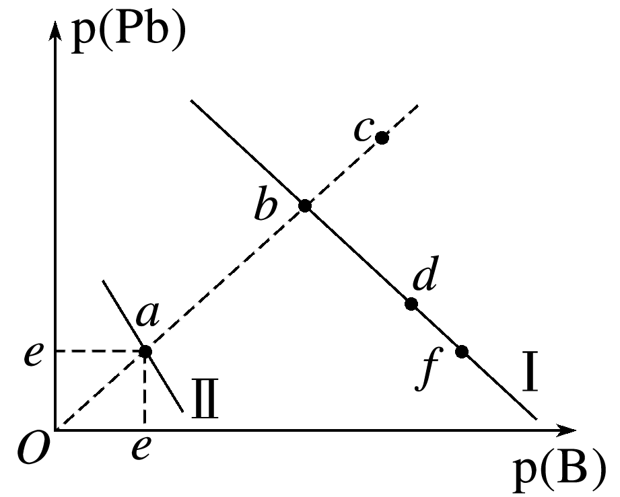

A．常温下PbSO4的溶解度大于PbCO3的溶解度

B．向*d*点对应的溶液中加入对应阴离子的钠盐，溶液组成由*d*点向*b*点方向移动

C．*e*约为4且对应的阴离子是SO

D．对于曲线 Ⅰ，对*b*点的溶液加热(忽略水分蒸发)，溶液组成由*b*点向*c*点移动

答案　D

解析　PbSO4、PbCO3属于同种类型沉淀，根据题中条件，*K*sp(PbSO4)＝1.6×10－8>*K*sp(PbCO3)＝7.4×10－21，故相同条件下，PbSO4溶解度大于PbCO3，A正确；*K*sp(PbSO4)>*K*sp(PbCO3)，相同条件下，PbSO4对应溶液中离子浓度大，故曲线Ⅰ代表PbCO3，曲线Ⅱ代表PbSO4，*d*点存在沉淀溶解平衡：PbCO3(s)Pb2＋(aq)＋CO(aq)，加入Na2CO3，*c*(CO)增大，平衡逆向移动，*c*(Pb2＋)减小，*d*点向*b*点方向移动，B正确；曲线Ⅱ代表PbSO4，*a*点*c*(Pb2＋)＝*c*(SO)，*K*sp(PbSO4)＝*c*(Pb2＋)·*c*(SO)＝1.6×10－8，所以*e*点*c*(Pb2＋)＝*c*(SO)≈1.26×10－4 mol·L－1，p(SO)＝－lg(1.26×10－4)≈4，C正确；对于曲线Ⅰ，加热*b*点对应溶液，*K*sp(PbCO3)增大，Pb2＋、CO浓度均增大，*b*点向*a*点方向移动，D错误。

7．(2022·连云港模拟)已知：AgA、Ag2B都是难溶盐。室温下，向体积均为10 mL、浓度均为0.1 mol·L－1的NaA溶液、Na2B溶液中分别滴加0.1 mol·L－1的AgNO3溶液，溶液中pX与AgNO3溶液体积的关系如图所示[已知：pX＝－lg *c*(A—)或－lg *c*(B2—)]。下列推断错误的是(　　)

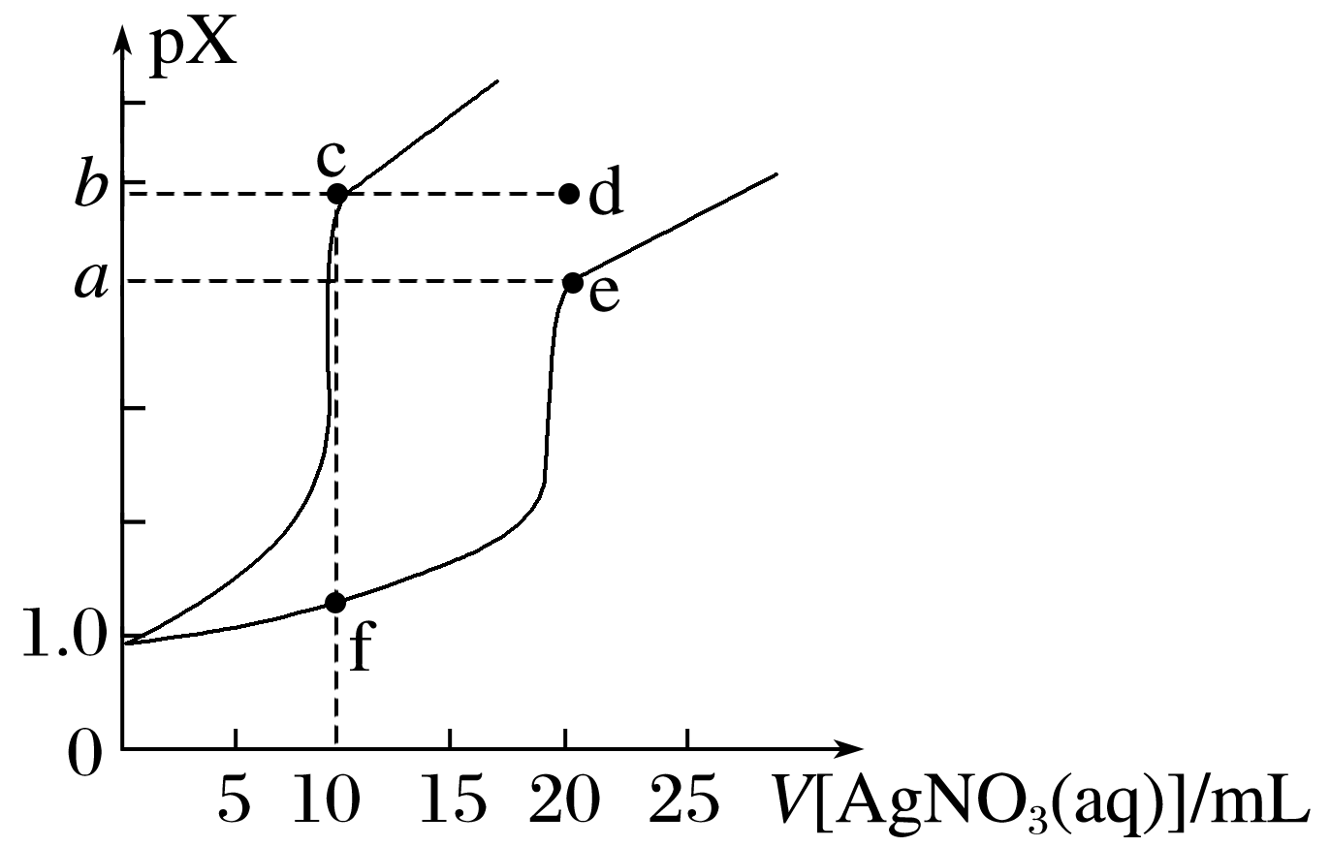

A．室温下，*K*sp(Ag2B)＝4×10－3*a*

B．对应溶液中*c*(Ag＋)：e>f

C．室温下，溶解度：*S*(AgA)<*S*(Ag2B)

D．若*c*(AgNO3)变为0.05 mol·L－1，则c点向e点移动

答案　D

解析　由图可知，室温下，加入10 mL硝酸银溶液时，NaA溶液完全反应得到AgA饱和溶液，溶液中A—和Ag＋浓度都为10－*b* mol·L－1，AgA的溶度积为10—2*b*，加入20 mL硝酸银溶液时，Na2B溶液完全反应得到Ag2B饱和溶液，溶液中B2—浓度为10－*a* mol·L－1、Ag＋浓度为2×10—*a* mol·L－1，Ag2B的溶度积为4×10－3*a*，故A正确；AgA饱和溶液中银离子浓度小于Ag2B饱和溶液，所以AgA的溶解度小于Ag2B，故C正确；若硝酸银溶液浓度变为0.05 mol·L－1，则加入20 mL硝酸银溶液时，NaA溶液完全反应得到AgA饱和溶液，由温度不变，溶度积不变可知，溶液中Ag＋浓度还是10—*b* mol·L－1，则c点会向d点移动，故D错误。

8．(2021·全国乙卷，13)HA是一元弱酸，难溶盐MA的饱和溶液中*c*(M＋)随*c*(H＋)而变化，M＋不发生水解。实验发现，298 K时*c*2(M＋)～*c*(H＋)为线性关系，如图中实线所示。

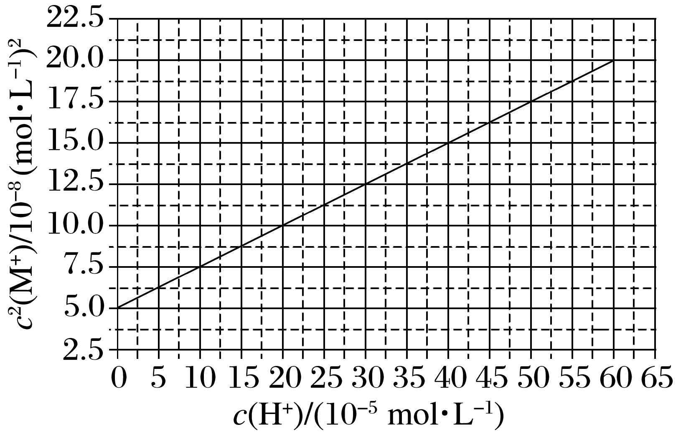

下列叙述错误的是(　　)

A．溶液pH＝4时，*c*(M＋)<3.0×10－4 mol·L－1

B．MA的溶度积*K*sp(MA)＝5.0×10－8

C．溶液pH＝7时，*c*(M＋)＋*c*(H＋)＝*c*(A－)＋*c*(OH－)

D．HA的电离常数*K*a(HA)＝2.0×10－4

答案　C

解析　由图可知pH＝4，即*c*(H＋)＝10×10－5 mol·L－1时，*c*2(M＋)＝7.5×10－8 mol2·L－2，*c*(M＋)＝ mol·L－1＝×10－4 mol·L－1<3.0×10－4 mol·L－1，A正确；由图可知，*c*(H＋)＝0时，可看作溶液中有较大浓度的OH－，此时A－的水解极大地被抑制，溶液中*c*(M＋)＝*c*(A－)，则*K*sp(MA)＝*c*(M＋)·*c*(A－)＝*c*2(M＋)＝5.0×10－8，B正确；MA饱和溶液中，M＋不发生水解，A－水解使溶液呈碱性，若使pH＝7，需加入酸，会引入其他阴离子，此时*c*(M＋)＋*c*(H＋)≠*c*(A－)＋*c*(OH－)，C错误；*K*a(HA)＝，当*c*(A－)＝*c*(HA)时，由物料守恒知*c*(A－)＋*c*(HA)＝*c*(M＋)，则*c*(A－)＝，*K*sp(MA)＝*c*(M＋)·*c*(A－)＝＝5.0×10－8，则*c*2(M＋)＝10×10－8 mol2·L－2，对应图得此时溶液中*c*(H＋)＝2.0×10－4 mol·L－1，*K*a(HA)＝＝2.0×10－4，D正确。

9．(2022·江西南昌模拟)某些难溶性铅盐可用作涂料，如秦俑彩绘中使用的铅白(PbCO3)和黄金雨中黄色的PbI2。室温下PbCO3和PbI2在不同的溶液中分别达到沉淀溶解平衡时－lg *c*(Pb2＋)与－lg *c*(CO)或－lg *c*(I－)的关系如图所示。下列说法正确的是(　　)

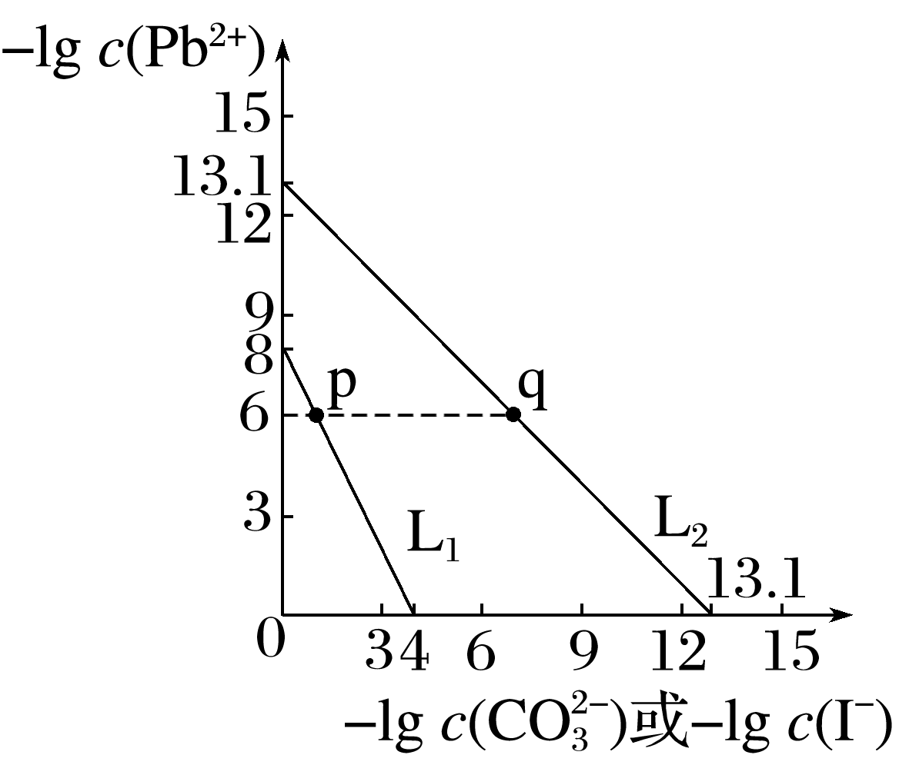

A．*K*sp(PbCO3)的数量级为10－14

B．p点对应的是PbCO3不饱和溶液

C．L2对应的是－lg *c*(Pb2＋)与－lg *c*(I－)的关系变化

D．向浓度相同的Na2CO3、NaI混合溶液中滴入Pb(NO3)2溶液先产生黄色沉淀

答案　A

解析　*K*sp(PbCO3)＝*c*(Pb2＋)·*c*(CO)，则lg *c*(Pb2＋)＝lg[*K*sp(PbCO3)]－lg *c*(CO)，同理lg *c*(Pb2＋)＝lg[*K*sp(PbI2)]－2lg *c*(I－)，则图像L1对应的是－lg *c*(Pb2＋)与－lg *c*(I－)的关系变化，图像L2对应的是－lg *c*(Pb2＋)与－lg *c*(CO)的关系变化，则*K*sp(PbCO3)＝*c*(Pb2＋)·*c*(CO)＝1.0×10－13.1，数量级为10－14，故A项正确，C项错误；离子浓度的负对数值越小，则离子浓度越大，p点位于L2的左下方，则对应PbCO3溶液为过饱和溶液，故B项错误；*K*sp(PbCO3)＝1.0×10－13.1，*K*sp(PbI2)＝*c*(Pb2＋)·*c*2(I－)＝1.0×10－8，假设*c*(CO)和*c*(I－)均为1 mol·L－1，形成PbCO3饱和溶液时，*c*(Pb2＋)＝ mol·L－1＝10－13.1 mol·L－1，形成PbI2饱和溶液时，*c*(Pb2＋)＝10－8 mol·L－1，则生成PbCO3沉淀需要的Pb2＋的浓度更小，先生成白色沉淀，故D项错误。

10．为研究用AgNO3溶液将混合溶液中的Cl－和CrO沉淀分离，绘制了25 ℃时AgCl和Ag2CrO4两种难溶化合物的沉淀溶解平衡曲线。其中，p(Ag＋)＝－lg *c*(Ag＋)，其余离子类推。两条相交的沉淀溶解平衡曲线将图像分成了X、Y、Z、M四个区域。下列说法错误的是(　　)

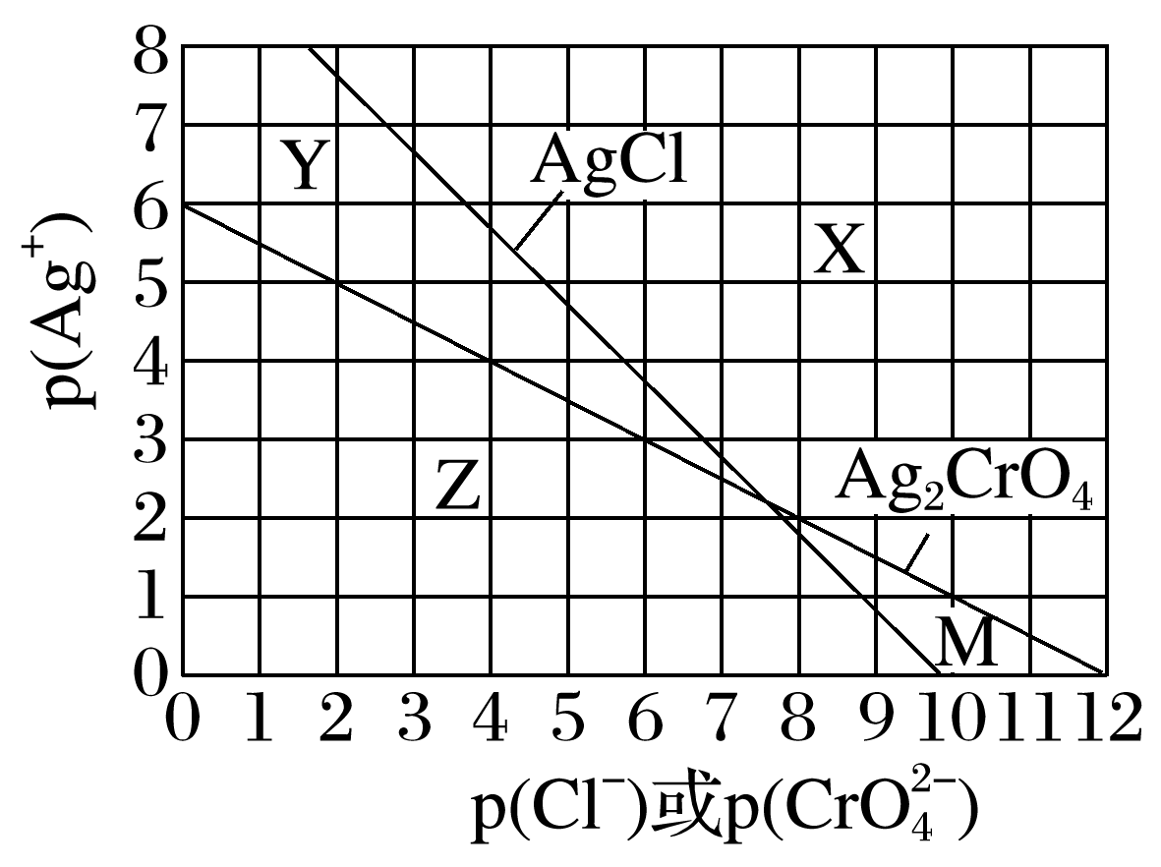

A．*K*sp(Ag2CrO4)约为1×10－12，*K*sp(AgCl)的数量级为10－10

B．M区域内可析出Ag2CrO4沉淀，而不析出AgCl沉淀

C．向Cl－、CrO均为0.1 mol·L－1的混合溶液中逐滴加入稀硝酸银溶液，先析出AgCl沉淀

D．向Ag2CrO4、AgCl混合固体和水的溶解平衡体系中加入少量水，增大

答案　D

解析　*K*sp(Ag2CrO4)＝*c*2(Ag＋)·*c*(CrO)＝12×10－12＝10－12，*K*sp(AgCl)＝*c*(Ag＋)·*c*(Cl－)＝10－3×10－6.8＝10－9.8，A正确；在难溶化合物的溶解平衡曲线下方的点，溶液中离子浓度幂之积大于其*K*sp，可以形成该物质的沉淀，在溶解平衡曲线上方的点，溶液中离子浓度幂之积小于其*K*sp，不能形成该物质的沉淀，M区域在AgCl沉淀溶解曲线上方而处于Ag2CrO4沉淀溶解曲线下方，所以M区域内可析出Ag2CrO4沉淀，而不析出AgCl沉淀，B正确；向Cl－、CrO均为0.1 mol·L－1的混合溶液中逐滴加入稀硝酸银溶液，形成AgCl沉淀需要Ag＋的浓度*c*(Ag＋)＝ mol·L－1＝10－8.8 mol·L－1；形成Ag2CrO4沉淀需要Ag＋的浓度*c*(Ag＋)＝ mol·L－1≈3.162×10－6 mol·L－1>10－8.8 mol·L－1，因此会先析出AgCl沉淀，C正确；向Ag2CrO4、AgCl混合固体和水的溶解平衡体系中加入少量水，其中仍然存在Ag2CrO4、AgCl的沉淀溶解平衡，温度不变，所以＝不变，D错误。

11.在湿法炼锌的电解循环溶液中，较高浓度的Cl－会腐蚀阳极板而增大电解能耗。可向溶液中同时加入Cu和CuSO4，生成CuCl沉淀从而除去Cl－。根据溶液中平衡时相关离子浓度的关系图，下列说法错误的是(　　)

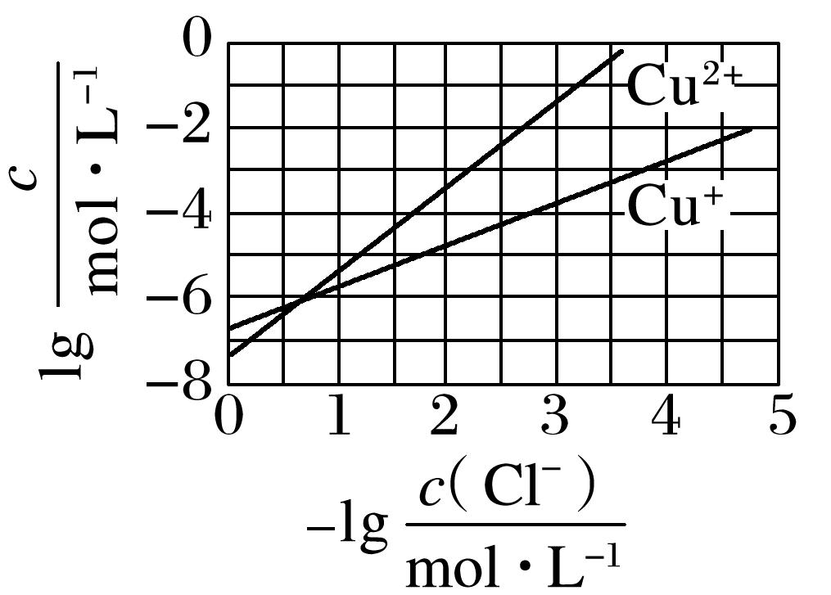

A．*K*sp(CuCl)的数量级为10－7

B．除Cl－的反应为Cu＋Cu2＋＋2Cl－===2CuCl

C．加入Cu越多，Cu＋浓度越高，除去Cl－的效果越好

D．2Cu＋(aq) Cu2＋(aq)＋Cu(s)平衡常数很大，反应趋于完全

答案　C

解析　A项，根据CuCl(s)Cu＋(aq)＋Cl－(aq)可知*K*sp(CuCl)＝*c*(Cu＋)·*c*(Cl－)，由图像可知，横坐标为1时，lg *c*(Cu＋)>－6，则*K*sp(CuCl)的数量级为10－7，正确；B项，由题干中“可向溶液中同时加入Cu和CuSO4，生成CuCl沉淀从而除去Cl－”可知Cu、Cu2＋与Cl― 可以发生反应生成CuCl沉淀，正确；C项，Cu(s)＋Cu2＋(aq)2Cu＋(aq)，固体对平衡无影响，故增加固体Cu的量，平衡不移动，错误；D项，2Cu＋(aq)Cu(s)＋Cu2＋(aq)，反应的平衡常数*K*＝，从图中两条曲线上任取横坐标相同的*c*(Cu2＋)、*c*(Cu＋)两点代入计算可得*K*≈106，反应的平衡常数较大，反应趋于完全，正确。

12．(2022·济南调研)已知：pAg＝－lg *c*(Ag＋)，*K*sp(AgCl)＝1×10－12。如图是向10 mL AgNO3溶液中逐渐加入0.1 mol·L－1的NaCl溶液时，溶液的pAg随着加入NaCl溶液的体积变化的图像(实线)。根据图像回答下列问题[提示：*K*sp(AgCl)＞*K*sp(AgI)]：

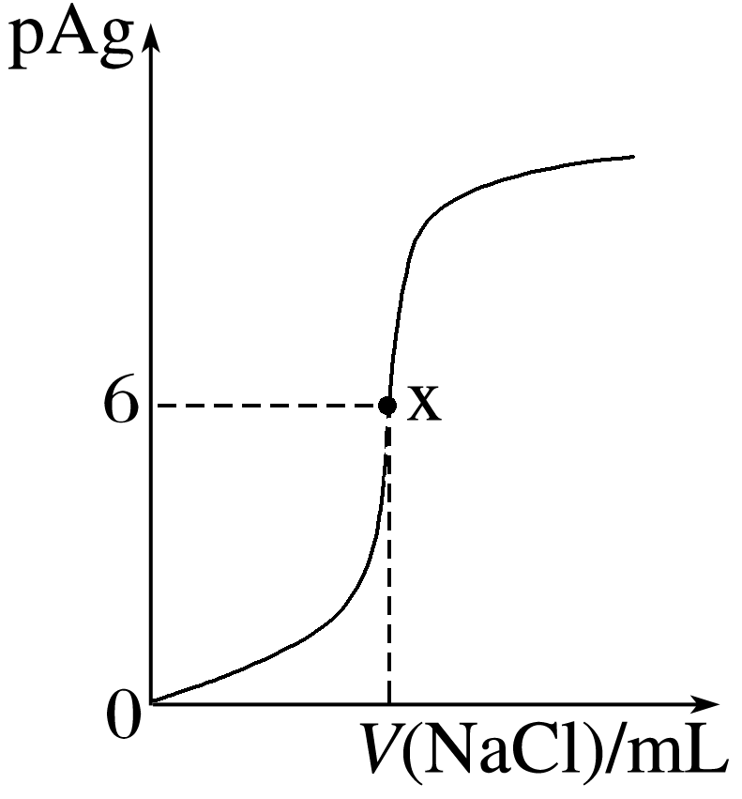

(1)原AgNO3溶液的物质的量浓度为________________________________________mol·L－1。

(2)图中在x点时加入NaCl的体积为________________。

(3)相同温度下，AgCl在热水中溶解度__________(填“＞”“＜”或“＝”)在NaCl溶液中的溶解度。

(4)若将0.1 mol·L－1的NaCl溶液换成0.1 mol·L－1 NaI溶液，用虚线在原图中画出x点后的图像。

答案　(1)1　(2)100 mL　(3)＞

(4)

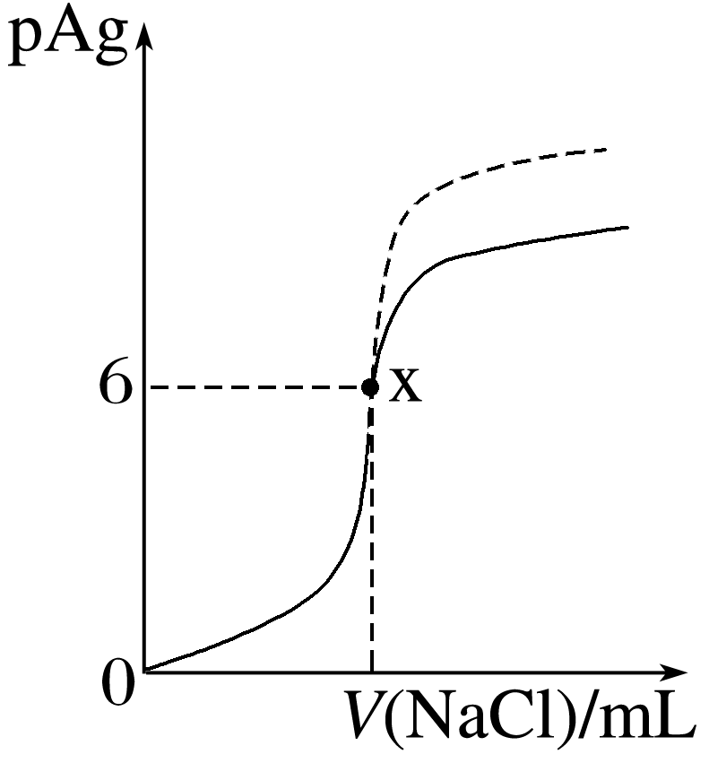

解析　(1)加入NaCl之前，pAg＝0，所以*c*(AgNO3)＝1 mol·L－1。

(2)由于*c*(Ag＋)＝10－6 mol·L－1，所以Ag＋沉淀完全，*n*(NaCl)＝*n*(AgNO3)＝0.01 L×1 mol·L－1＝0.01 mol，所以*V*(NaCl)＝100 mL。

(3)AgCl在水中存在沉淀溶解平衡：AgCl(s)Ag＋(aq)＋Cl－(aq)，相同温度下，*c*(Cl－)增大，平衡逆向移动，溶解度减小，温度升高，平衡右移，溶解度增大。

(4)若把NaCl换成NaI，由于*K*sp(AgI)更小，所以*c*(Ag＋)更小，pAg更大。